tеl: +380/44/223 73 11
e–mail: info@AUP.com.ua
website: www.AUP.com.ua

ЗАПИТ на ПРОПОЗИЦІЇ (ЗП)
Request for Proposal (RFP)

До уваги всіх бажаючих | ДАТА: 27 січня 2022 рік

Шановні Пані та Панове,
Академія української преси (далі АУП) шукає постачальника поліграфічних послуг з друку та відправлення навчальних матеріалів та інших видів друкованої продукції. Термін дії договору, який заплановано укласти із переможцем конкурсу становить місяць, до 7 березня 2022 року. У зв’язку з чим, оголошуємо тендер «Комплекс послуг з виготовлення друкованої продукції».
Зацікавленим сторонам необхідно підготувати свою цінову пропозицію, заповнивши Додаток 2 (в т.ч. таблицю 1). Детальний опис послуг наведено у Додатку 1. Пропозиція повинна бути написана українською мовою, містити реквізити заявника, а ціни мають включати в себе необхідні податки та збори, та залишатися в силі не менше 30 діб після завершення дати подання ЗП.
У випадку вашої зацікавленості, просимо надсилати ваші комерційні пропозиції до 18:00 5 лютого 2022 року на електронну адресу: y.kulyk@aup.com.ua з темою листа «Друк матеріалів - Пропозиція».
Заявник несе відповідальність за вчасність подання та достовірність поданих комерційних пропозицій.
Надсилаючи пропозиції електронною поштою, переконайтеся, що вони підписані, відправляються у форматі *.pdf чи *word. Копії документів, що додаються до пропозиції повинні бути у форматі .pdf чи *word і не містити вірусів чи пошкоджень.
Запропоновані послуги будуть розглядатися і оцінюватися відповідно до повноти пропозиції та її відповідності до вимог (Додаток 1). Вибір постачальника залежатиме від того, чи пропозиція відповідає вимогам та критеріям оцінки. На підставі чого буде укладено договір.
Звертаємо увагу на те, що АУП не несе відповідальності за будь-які витрати, пов’язані з підготовкою та подачею постачальником пропозиції, незалежно від результату або способу проведення процесу відбору.
Замовник вимагає від учасників уникати конфліктам інтересів. У випадку участі в тендері учасників, які є пов’язаними особами, тендерні пропозиції таких учасників буде відхилено.
Дякуємо за увагу! Чекаємо на ваші пропозиції.

З повагою,
Юлія Кулик,
координаторка проєктів АУП.
27.01.2022

Додаток 1

Перелік вимог до Запиту на пропозиції
Зміст вимог | Надання комплексу послуг з виготовлення друкованої продукції.  Академія української преси в межах освітнього проєкту «Вивчай та розрізняй: інфо-медійна грамотність» має необхідність у друці значної кількості паперових матеріалів для викладачів ВНЗ та ОІППО. Об’єми друку варіюються в залежності від потреб, цілей та формату. Відповідно, нам потрібен постачальник послуг, який би здійснював друк необхідних матеріалів, зазначених в Додатку 2, а також додаткові послуги друку, які можуть виникнути в процесі роботи пов’язаних з поліграфією.  Окрім друку, важливим пунктом є те, щоб постачальник здійснював фасування друкованих матеріалів, підготовку до відправлення та забезпечував відправлення поштою, при цьому сплативши вартість за доставку. Попередньо посилки необхідно промаркувати видатковими накладними.  Стислий опис необхідних робіт:  - Друк навчальних матеріалів (роздатки, брошури, тощо).  - Друк інших видів друкованої продукції (плакати, збірник матеріалів, блокноти тощо).  - Сортування надрукованих макетів (наприклад, у файли по 30 шт. і/або потім у коробки)  - Маркування посилок видатковими накладними, відправка матеріалів поштою у міста України.
Перелік та опис очікуваних результатів | Учасник має забезпечити:  - Якісне та вчасне надання послуг.  - Здійснення послуг друку в повному обсязі. Якщо Замовник виявить, що кількість фактично надрукованого матеріалу буде менша замовленої або якість друку не буде прийнятною, бракованою – Виконавець повинен здійснити безкоштовний друк матеріалу, який був бракованим або недодрукованим в отриманому замовленні.  - Виконавець повинен тісно співпрацювати з Замовником і бути готовим враховувати зауваження та пропозиції Замовника щодо якості виконання робіт.  Виключні авторські права інтелектуальної та майнової власності на виготовлені матеріали та їх електронні файли-оригінали належатимуть Замовнику і ніяким чином не можуть бути використані Виконавцем для друку чи передачі третім сторонам.
Валюта пропозиції | Гривня
Звільнення від ПДВ: | Ціна включає в себе усі податки та збори, які сплачує постачальник, окрім ПДВ. Оскільки укладення договору буде здійснене в рамках проєкту міжнародної технічної допомоги, який зареєстрований в Міністерстві економіки, тому оплата ПДВ неможлива.  Послуги, роботи та товари мають надаватись або постачатись без ПДВ, відповідно до закону України про звільнення від ПДВ товарів, що постачаються в рамках проєктів міжнародної технічної допомоги відповідно до міжнародних договорів України.  АУП є одним із виконавців проєкту міжнародної технічної допомоги в Україні. Відповідно до Угоди між Урядом України та Урядом США про гуманітарне та техніко-економічне співробітництво від 07 травня 1992 року (далі – «Угода») та проводить закупівлі товарів, робіт і послуг для виконання згаданого проекту міжнародної технічної допомоги, відповідно до зазначеної вище Угоди та Порядку залучення, використання та моніторингу міжнародної технічної допомоги, затвердженого постановою Кабінету Міністрів України від 15 лютого 2002 р. N 153 (153-2002-п) «Про створення єдиної системи залучення, використання та моніторингу міжнародної технічної допомоги»; вартість таких товарів (робіт, послуг) звільняється від податку на додану вартість (ПДВ). Закупівля товарів, робіт та послуг здійснюється коштом проєкту міжнародної технічної допомоги та відповідає категорії (типу) товарів, робіт та послуг, зазначених у плані закупівель.  Проєкт надає переможцю конкурсу копію реєстраційної картки Проєкту, в рамках якої здійснюється закупівля товарів, робіт і послуг, виданої Міністерством економічного розвитку і торгівлі України (МЕРТУ) та засвідчену печаткою Проєкту, а також копію плану закупівлі або витяг з плану закупівлі, завірені печаткою Проєкту.  Учасник конкурсу складає в установленому нижче порядку податкову накладну щодо надання товарів (робіт, послуг) з поміткою «Без ПДВ». У податковій накладній зазначається підстава для звільнення від ПДВ (назва Проєкту, номер і дата відповідного контракту). Субпідрядник подає до державного податкового органу за своїм місцезнаходженням декларацію з урахуванням зазначених вище операцій та вказує код пільги по податку на додану вартість № 14060049 відповідно до Довідника податкових пільг. (Див. Інформаційна довідка та Процедура по звільненню від ПДВ)  БУДЬ ЛАСКА, ЗВЕРНІТЬ УВАГУ: Претенденти повинні заявити в своїй пропозиції, що вони розуміють, що АУП звільнена від сплати ПДВ і що це звільнення буде застосовано до всіх рахунків-фактур. Відсутність заяви претендентів про намір визнати звільнення від ПДВ може бути підставою для виключення з розгляду відповідно до цього Запита пропозицій. Існуюче законодавство безперешкодно дозволяє отримати таке звільнення від ПДВ для договорів.
Строк дії пропозиції (враховується з останнього дня подання пропозицій) | 30 днів.  У виняткових випадках АУП може звернутися з проханням до автора пропозиції подовжити строк дії пропозиції. У цьому випадку сторони повинні підтвердити згоду у письмовій формі.
Умови оплати | Із постачальником, вибраним в результаті цього конкурсу, буде укладено договір із граничною вартістю послуг, які планується отримати за весь період. Тип договору буде залежати від статусу юридичної чи фізичної особи виконавця.  Увага – оплата за надані постачальником послуги/види робіт буде здійсненою в гривнях (без ПДВ). Деталі щодо розміру, строків та інших умов оплати послуг Виконавця є предметом узгодження між сторонами та будуть прописані в договорі.
Розрахунок: | Безготівковий розрахунок
Інші умови: | Організація залишає за собою право визначити переможця.  Організація залишає за собою право відмінити закупівлю без будь яких зобов’язань.
Тривалість договору, який передбачається укласти | Строк надання послуг: з дати укладення договору по 7 березня 2022 року включно.
Критерії оцінювання пропозиції | № Критерій оцінки Ваговий коефіцієнт Документи, які підтверджують відповідність критерію  1. Ціна: порівняльна оцінка вартості послуг з ринковими цінами та іншими учасниками конкурсу (вартість друку та доставки) 35 Тендерна пропозиція, Додаток 2  2. Якість: порівняння рівня якості виконання роботи з іншими учасниками та відповідно до потреб конкурсу загалом. 35 Тендерна пропозиція, «Портфоліо заявника» – онлайн портфоліо та зразки друкованих прикладі продуктів, зазначених у Додатку 2, ост. стор.  3. Терміни: порівняння швидкості виконання роботи з іншими учасниками та відповідно до потреб конкурсу загалом. 15 Тендерна пропозиція, Додаток 2  4. Орієнтовна відповідність технічним вимогам до друку продукції (цифровий друк, можливість виконання всіх видів друку, заявлених в ЗП). 15 Тендерна пропозиція, Додаток 2  У випадку, якщо Замовник не зможе відразу вибрати Виконавця (якщо будуть рівнозначно-сильні заявки), Замовник залишає за собою можливість проведення додаткового конкурсу між попередньо-вибраними кандидатами-учасниками цього конкурсу надавши їм додаткове завдання.
Контактна особа для уточнень  (звернення виключно у письмовому вигляді) | Зацікавлені сторони, можуть задавати уточнюючі запитання за адресою:  y.kulyk@aup.com.ua, до 18:00, 5 лютого 2022 року.  Останній термін подачі розрахунків вартості послуг до 18:00, 5 лютого 2022 року y.kulyk@aup.com.ua написавши у темі листа: «Друк Матеріалів — Пропозиція».

Додаток 2
Таблиця 1
Цінова пропозиція _________________
(назва учасника)

Код ЄДРПОУ__________, контактні дані_____________________________________ _______________________________________________________________________________, П.І.Б. керівника__________________________________________________________________

Цим листом _______________________ (назва учасника), в особі ______________________ (ПІБ уповноваженої особи) повідомляє що бажає взяти участь у конкурсі, що проводить Академія української преси (АУП) – «Комплекс послуг з виготовлення друкованої продукції» та погоджується із умовами конкурсу. Компанія підтверджує достовірність наданих АУП даних.

- Обов’язкові кваліфікаційні вимоги до постачальника послуг

Постачальник повинен пояснити, як і чому він може бути найкращим виконавцем вимог АУП, та вказати наступне:

- Кваліфікація і технічна спроможність – опис діяльності і технічної спроможності постачальника послуг (релевантна освіта/навчання, кількість працівників, кількість та рівень обладнання, за допомогою якого будуть надаватись послуги виготовлення друкованої продукції);
- Наявність документів на ведення комерційної діяльності – реєстраційні документи, свідоцтво платника податків і т.д.;
- Портфоліо – опишіть типи виконаних робіт, які виконує учасник. Надайте лінк на ваше онлайн портфоліо, а також підготуйте зразки зазначених видів друкованої продукції та надішліть/завезіть в офіс АУП (див. деталі на останній сторінці);
- Комерційна пропозиція та орієнтовна відповідність технічним вимогам до друку продукції (див. нижче таблиця у Додатку 2 В)
- Терміни – заповніть таблицю «Терміни друку та відправка друкованих матеріалів по Україні» (див. нижче таблиця у Додатку 2 В)
- Перелік (не менше 3х, із контактною інформацією) інших компаній, попередніх клієнтів, які можуть надати вам рекомендацію.

- Орієнтовні технічні вимоги до друку продукції заплановані в даному ЗП:

Зробіть розрахунок вартості друку 1 макету у кількості 500 копій, згідно переліку та технічних вимог, зазначених у таблиці 1.
Важливо: зверніть увагу, що при розрахунку вартості, потрібно використовувати ціни на цифровий друк! Розрахунки на офсетний друк не будуть прийматись до розгляду.
Також, з метою кращого розуміння цін та розрахунку вартості робіт, ми очікуємо від вас розрахунку вартості роботи за одиницю (1 шт.) та за тираж (500 шт.). Сортування продукції та підготовка до її відправлення має входити в ціну, якщо вона не входить пропишіть додатково умови. Окремо вкажіть вартість на доставку.
Важливо відмітити в таблиці ті види продукції, досвід друку яких у вас вже наявний.

Назва | Орієнтовний приклад продукту | Чи є у вас досвід виконання цього типу робіт? | Кількість для розрахунку ціни | Ціна* за одиницю, грн. | Ціна* за тираж, грн.  (500 копій)
Постер (офсетний папір 170 м/г2, матова ламінація, кольоровий цифровий друк. Розмір – А3, друк односторонній) | 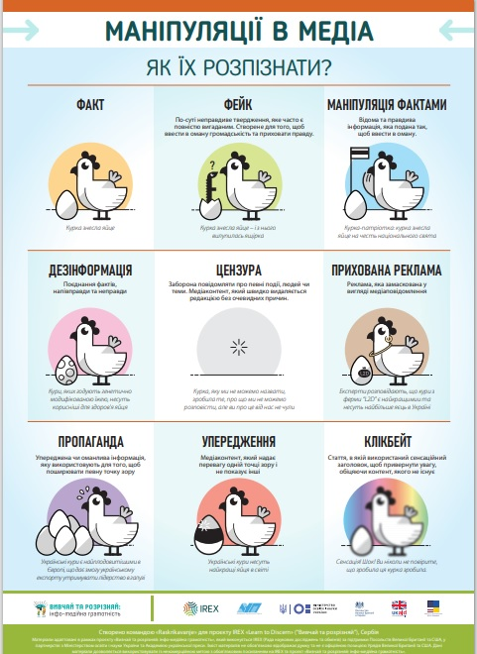 | ☐ | 1 лист х 500 шт.
Збірка вправ (Папір -крейдовий глянець, 350 м/г2, кольоровий, цифр. друк, розмір сторінок – А5, кількість сторінок – 102 ст.) | 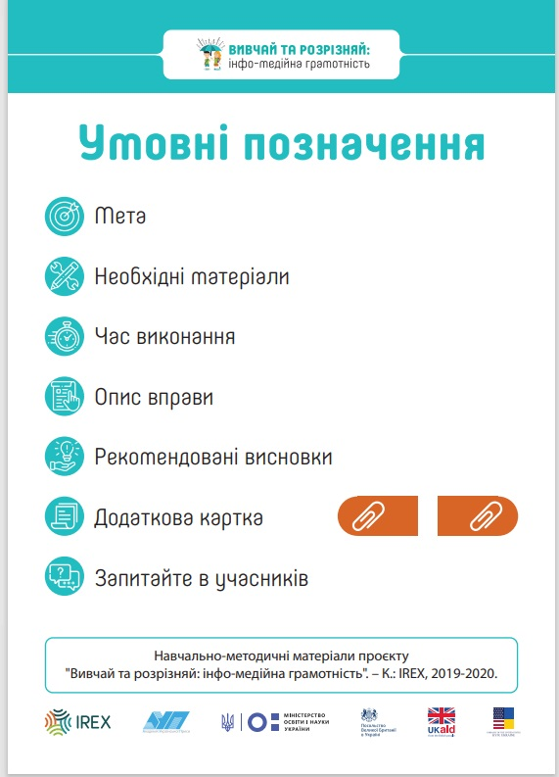 | ☐ | 102 листів х 500 шт.
Збірка вправ (Папір -крейдовий глянець, 350 м/г2, кольоровий, цифр. друк, розмір сторінок – А4, кількість сторінок – 92 ст.) | 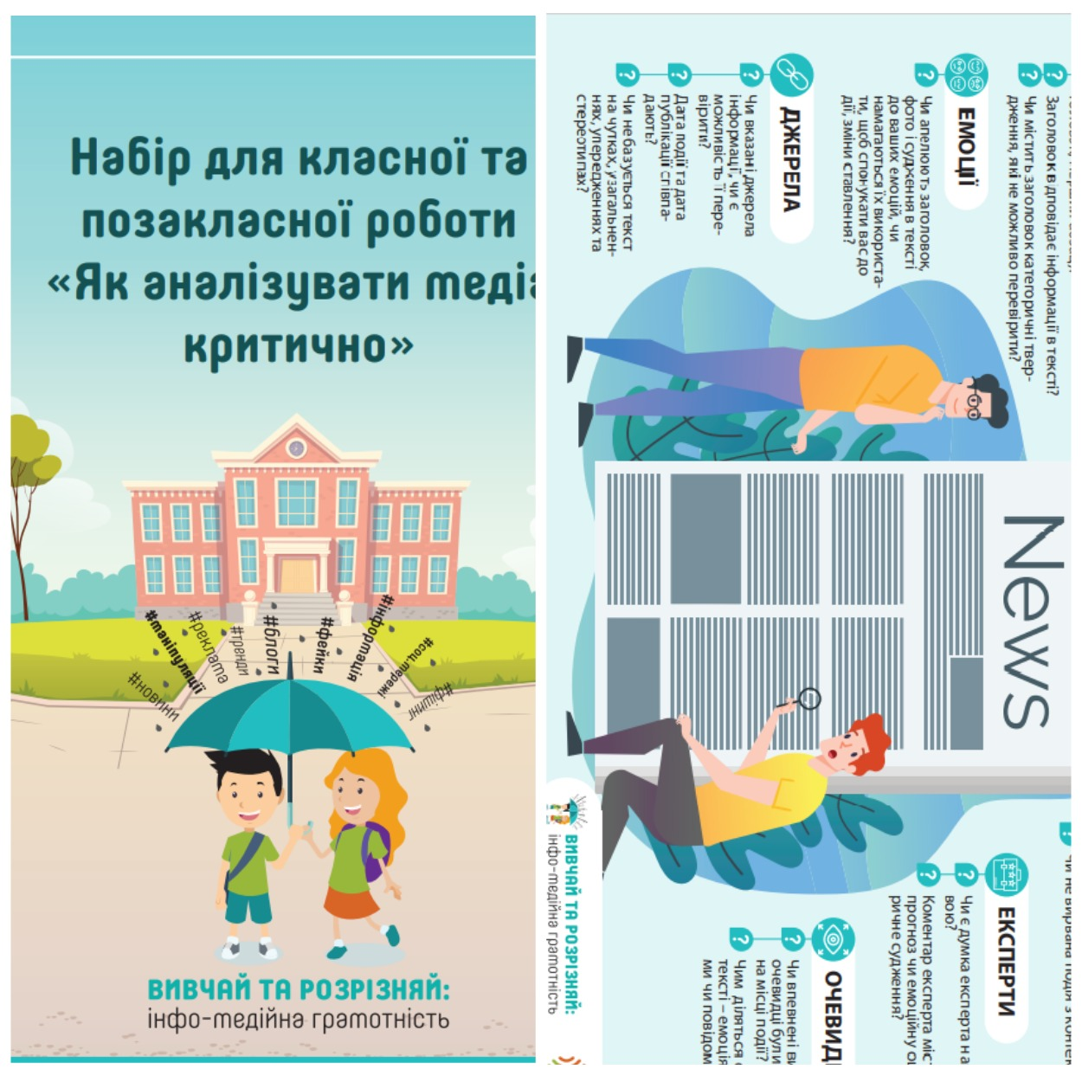 | ☐ | 1 лист х 500 шт.
Роздатковий матеріал (односторонній, чорно-білий, цифровий друк, папір А4 75 м/г2) | 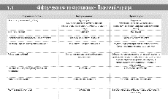 | ☐ | 1 лист х 500 шт.
Наклейка (9 х 7 см) (напишіть тут який тип друку та паперу використовуєте для прорахунку вартості друку) |  | ☐ | 1 лист х 500 шт.
Блокнот для роботи (А4, кольоровий, двосторонній цифровий друк, папір А4 75 м/г2, скріплення по центру 2 звичайні скоби) | 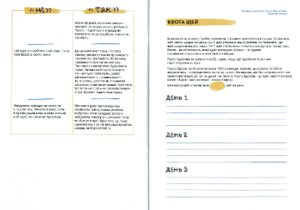 | ☐ | 20 листі (двостор.) х 500 шт.
Сертифікат (А4, односторонній кольоровий друк, папір 300 г/м2) |  | ☐ | 1 сертифікат х 500 шт.
Папка для документів з сигрегатором на 4 кільця (папка для матеріалів А4, висота 5-6 мм, папки 29 х 31,5 см, верх папки – матова ламінація з частковим УФ лакуванням) |  | ☐ | 1 папка х 500 шт.

*-ціна включає в себе усі податки та збори, які сплачує постачальник, окрім ПДВ. Оскільки укладення договору буде здійснене в рамках проекту міжнародної технічної допомоги, який зареєстрований в Міністерстві економіки, тому оплата ПДВ неможлива.

Терміни друку тафасування:

Зазначте терміни виконання завдань. Терміни включають весь процес друку, від отримання завдання електронною поштою до підготовки до відправки.

Послуга | Терміни друку в годинах (наприклад, 3 год, 24 год., 48 год, доба тощо) | Термін фасування (наприклад, 3 год, 24 год., 48 год, доба тощо). Фасування відбуватиметься у форматі – 20 посилок по 1000 шт. копій друкованих матеріалів в одній. | Додаткові коментарі за необхідності
Друк роздаткового матеріалу (двосторонній, кольоровий, цифровий друк, папір А4 75 м/г2)
20 000 копій
Друк сертифікатів (А4, односторонній кольоровий друк, папір 300 г/м2)
20 000 копій
Постер (офсетний папір 170 м/г2, матова ламінація, кольоровий цифровий друк. Розмір – А3, друк односторонній)
20 000 копій

Доставка матеріалів:

Назва | Орієнтовний приклад продукту | Кількість | Місто доставки (відправлення з Києва) | Швидкість та терміни доставки | Ціна* за доставку | Назва поштової компанії
Збірка вправ (розмір сторінок – А5, кількість сторінок – 102 ст.) |  | 50 шт. | Львів, адресна доставка на одну адресу
Сертифікат (А4) |  | 20 шт. | місто Сєвєродонецьк, Луганська область  адресна доставка
Папка для документів з сигрегатором на 4 кільця (папка для матеріалів А4, висота 5-6 мм, папки 29 х 31,5 см) |  | 15 шт. | Смт. Любомль, Волинська область  адресна доставка

- Запропонований підхід до надання послуг та виконання вимог замовника
Постачальник має вказати, яким чином він буде виконувати вимоги ЗП; повідомити про умови і механізми забезпечення якості, а також продемонструвати досвід роботи в сфері надання таких послуг.

[Ім’я і підпис уповноваженої особи постачальника послуг][Посада][Дата]

Документи, що мають бути надані разом із ціновою пропозицією, в т.ч. документи, що підтверджують відповідність вимогам*:

Документи, що мають бути надані разом із ціновою пропозицією, в т.ч. документи, що підтверджують відповідність вимогам : |  | Документи додано до цінової пропозиції  (ТАК / НІ)
Документи на ведення комерційної діяльності | Заповнена та підписана форма пропозиції (постачальник) | ☐ | ☐
 | Копія Свідоцтва платника ПДВ (за умови реєстрації платником ПДВ) або Свідоцтва про сплату єдиного податку або витяги з реєстрів платників ПДВ та платників єдиного податку | ☐ | ☐
 | Копія Свідоцтва про державну реєстрацію юридичної особи або ФОП або Виписки з єдиного державного реєстру юридичних осіб та фізичних осіб-підприємців | ☐ | ☐
 | Копія Статуту і витягу з протоколу про призначення керівника (для юридичних осіб) | ☐ | ☐
 | Копія або оригінал документу, що підтверджує повноваження щодо підпису договору та документів пропозиції контрагента | ☐ | ☐
 | Також, просимо додати до Вашої пропозиції будь-які інші документи, що, на Вашу думку, можуть бути корисними для оцінки пропозиції (наприклад, рекомендаційні листи, тощо) | ☐ | ☐
Не забудьте надіслати в офіс АУП набір друкованих зразків для порівняння якості друку. До набору має входити:
- офсетний папір 170 м/г2, матова ламінація, кольоровий цифровий друк
- офсетний папір, 120 м/г2, кольоровий, цифровий друк
- двосторонній, чорно-білий, цифровий друк, папір А4 75 м/г2
- папір крейдовий, кольоровий двосторонній друк
Кожен зразок повинен бути підписаний відповідно до типу друку та специфікацій паперу. Розмір зразків може бути В1 або не більше А4.

Надсилання зразків можливе поштою або особистою доставкою в офіс АУП. Уточнення даних, часу доставки та місця за електронною поштою: y.kulyk@aup.com.ua або телефоном – (050) 734-45-79, Юлія.

Відсутність зазначених документів може призвезти до автоматичної дискваліфікації

